Тема проєкту: «Радянізація німецьких колоній на Миколаївщині: відродження чи тотальне нищення»

Мотив вибору теми проєкту:
Щоб по-справжньому любити рідний край, необхідно вивчати його історію, мову, культуру. У зв’язку з цим одним з пріоритетних напрямів патріотичного виховання нас, молоді, є краєзнавство.
В даний час підростаюче покоління мало цікавиться історією та культурними надбаннями своєї малої Батьківщини. Саме зараз дуже важливо створювати умови для усвідомленого прагнення у дослідженні історичного минулого рідного краю та виховання патріотизму. Проєктна діяльність з даного питання спрямована на те, щоб духовно збагатитись та розвинути інтерес до вивчення спадщини Миколаївщини. Тому актуальність нашого проєкту безперечна.
Мета проекту: виховання ідей патріотизму, національної само ідентифікації гордості за свою Батьківщину, ознайомлення з природними особливостями, архітектурними та історичними пам’ятками, видатними людьми рідного краю, виховання шанобливого ставлення до культурної спадщини.
Прогнозований результат: набуття молодим поколінням досвіду, успадкування духовних та культурних надбань українського народу.
Очікувані результати: на основі фактичного матеріалу аналізуються процеси формування політики більшовицького уряду, її основні складові щодо німецького населення південного регіону; отримання достатньої кількості інформації з історії рідного краю, її поширення та досвід спілкування в колективі.

«Кожній нації є за що посипати голову попелом, але не треба ним запорошувати очі наступним поколінням».
Ліна Костенко
Рідна наша Україно, земля з багатовіковою історією, мудрими, талановитими людьми, ти – в усьому, що нас оточує – в зорях, місяці, дорозі додому… Сягаючи думкою в глибину віків, щиро тобі співчуваємо. Маючи таку багату землю і працьовитий народ, ти так багато звідала лиха. Твоїми полями неслися орди половецьких і монгольських завойовників, ти спливала кров’ю порубаних у січі запорожців, умивалася слізьми сиріт і вдів, по тобі ходив фашистський чобіт, сотні міст і сіл багато разів були спалені і знищені, тебе морили голодом, але ти вставала з руїн, відроджувалась, як птиця Фенікс… У наш час воскресають забуті й зневажені сторінки історії України. Неможна бути справжнім громадянином своєї країни, не знаючи її минулого. А це, насамперед, свідчить про духовне відродження народу, його славу і велич… Кожна людина, яка поважає себе та інших, повинна знати, цінувати та примножувати історію рідного краю, духовні і матеріальні здобутки, бути небайдужим до долі рідної землі. Нас, дітей, вчителі виховують на добрих зразках життя і праці тих людей, які народилися в нашому селі та зуміли реалізувати свої знання і здібності в різних галузях, бо молоді не так просто стати цілеспрямованими і спроможними всебічно розкритися в житті. Ми, учні 9 класу, цікавимось історією рідного краю, по зернинці збираємо безцінну інформацію про минуле нашого села Малахове, де народились, живемо, вчимося і хочемо розповісти про те, яким важким було життя тих людей, які, не дивлячись на скрутні часи і диктаторську політику радянського уряду, вчились виживати. Сьогодні ще є люди, які пам’ятають ті важкі часи радянського лихоліття і можуть розповісти про них, ще зберігається шанс засвоїти уроки історії не за підручниками, а через безпосередній контакт з живими свідками. Але з кожним днем події XX століття віддаляються від нас, не втрачаючи, втім, свого скорботного і трагічного значення. Тож шанувати пам'ять про ті часи – це той мінімум, який ми, молоде покоління, маємо зробити для того, щоб подібне більше ніколи не повторилось. То ж перегорнемо сторінки історії нашого рідного села і вирушимо разом з вами в подорож крізь роки.

Німецький південь України
Прагнучи бути цивілізованою державою, Україна здійснила ряд важливих кроків щодо переосмислення історичного минулого. Так, політика російського уряду щодо українських земель була імперською, сталінські репресії та Голодомор – злочини проти нашого народу, геноцид. Разом з цим хочеться згадати про дії радянського уряду, спрямовані на ліквідацію етнокультурної самобутності народу. Знищували основні ознаки етносу – культуру, мову, територію, свідомість та історичну пам'ять. Саме такого приниження і утисків зазнало німецьке населення півдня України. Німці СРСР втратили територію, на якій проживали, їх змушували забувати мову та історію. І ось для того, щоб відновити історичну справедливість, ми проводимо дане дослідження. Наша робота – невеликий внесок в ту велику справу, яка проводиться для відновлення забутих сторінок минувшини.
З давніх часів представники різних народів населяли наш край, привносячи здобутки своєї матеріальної і духовної культури. Найбільш вагомий внесок зробили німці-колоністи, які почали селитися в нашому регіоні в середині XIX століття (мається на увазі Березанський район Миколаївської області). Царський уряд Російської імперії заохочував їх вільними землями, безвідсотковими позиками на ведення господарства, різноманітними пільгами та привілеями, зокрема, звільненням від військової служби, податків та повинностей на 30 років. Переселенцям обіцяли компактні поселення, худобу, право на самоврядування, свободу віросповідання. Крім того, колонізації сприяла нестабільна ситуація в Західній Європі, релігійні переслідування, негативні наслідки війн – нестача вільних земель, перенаселення, голод, велика кількість людей, що втратили домівки та майно. Неабиякі труднощі чекали перших колоністів – довга дорога, обмаль їжі, незвичні важкі кліматичні умови степу – холодні зими та спекотне літо. Не всі змогли таке витримати, багато померло в дорозі, дехто повернувся назад. А ті, що лишилися – засадили сади, виноградники (що були викорчувані в радянські часи у зв’язку з боротьбою з пияцтвом), засіяли поля, побудували храми, школи, лікарні, їх поселення стали найбагатшими і найрозвиненішими в цій місцевості. Колоністи планували лишитись тут назавжди, але із втіленням в життя земельної політики більшовиків, система землеволодіння поселян-власників була підірвана й остаточно зникла після ліквідації НЕПу та проведення масової колективізації…

Себастіанфельд: історія людей.
Німецька колонія Себастіанфельд Одеського повіту Херсонської губернії (тепер наше рідне село Малахове) була заснована 1870 року. Територія поселення становила 2969 десятин землі, проживало 223 жителі. В колонії великого значення надавали освіті та вихованню дітей, тому на початку XX століття була відкрита церковно-парафіяльна школа, в якій навчалось 47 учнів. Ось як згадувала своє життя в колонії бабуся-німкеня Пренза Сергія, нашого односельчанина, Луїза Адольфівна: «Жили ми заможно, мали наділ землі. Але не тільки ми – інші господарювали також, обробляючи свої шматки кожен окремо, але один одному допомагали, коли в цьому була потреба. І худоби в кожного було досить. В роботі була своя система, порядок, плановість. Працювали добре і вправно. Бувало, наймалися до нас українські селяни, які хотіли заробити. До того ж, ми, господарі, ставали до роботи поряд з робітниками. Що ж до платні, то ніхто не ображався, та й старалися нагодувати всіх, хто працював у господарстві (до речі, їли 5 разів на день). А сильний німецький колоніст-хлібороб не влаштовував радянську владу – він не хотів йти в колгосп. Тому таких німців, як і українців, висилали в північні регіони, домагаючись суцільної колективізації. Мали місце беззаконня та свавілля більшовицької влади щодо місцевих німців: примусове виселення з власних будинків, вилучення зерна, арешти. Пам’ятаю, був такий випадок, я ще молодою дівчиною працювала тоді на свинофермі разом з Йоганом та Себастіаном Гайнцами. Після ревізії (перерахунку поголів’я свиней), було виявлено, що не вистачає одного кабана-хряка. На хлопців (за доносом) була заведена кримінальна справа щодо розбазарювання колгоспного майна, і після декількох слухань слідча комісія вирішила, що вони будуть відбувати покарання в Магаданській області (вже не пам’ятаю, який їм дали строк). В результаті – доля молодих хлопців була зламана. А що ж до того хряка, який зник, то він через деякий час повернувся до колгоспної стайні (був в гостях в сільської свинки). Але, що дуже прикро, засуджені повинні були відбувати призначений термін повністю (як тоді казали – «за бездоглядність»). Важкі часи нам довелось пережити, страшно й згадати!»
Запроваджені більшовиками норми землекористування докорінно змінили характер господарювання в німецьких колоніях. Внаслідок стихійної аграрної політики більшовицького уряду німців-колоністів було протиправно позбавлено значної частини їхніх найкращих земель. Аналіз джерел свідчить, що люди не погоджувались на перехід до колгоспного ладу. Також варто зазначити, що радянська влада активно втручалась в систему освітньо-культурних установ колоній, що, насамперед, мало на меті паралізувати традиційну німецьку освіту. При цьому, російська мова домінувала над німецькою.

Костел Святого Георгія – сакральна руїна в нашому краї.
Важливу роль в житті місцевої громади відігравала церква. Німці були глибоко віруючими людьми. Храм завжди був центром релігійного, духовного і суспільного життя колонії, засобом збереження своєї культури. Цікавим є той момент, що, коли наближаєшся до сусіднього села Краснопілля (в минулому – німецька колонія Блюменфельд, заснована 1862 року), на горизонті відразу бачиш характерні, потемнілі від часу, кам’яні стіни, а під’їхавши ближче – з’являється така краса!
За свідченнями старожилів, в колонії довгий час ніяких культових споруд не було. 38 років Богослужіння проводились приїжджими з сусідніх німецьких поселень католицькими священиками в спеціально обладнаному приміщенні. Лише в 1900 році був побудований костел – трирівнева неоготична споруда за типом – тринефна базиліка. 18 листопада 1901 року його освятив єпископ Тираспольський Антон Церр. У 1904 році сюди призначили першого адміністратора – отця Йоганеса Шнайнера, після чого засновано самостійну парафію. 1915 року вона налічувала 3 тисячі вірян, а адміністратором був отець Петро Ейзенкрейн.
При вході до храму знаходилась мармурова чаша зі святою водою, в якій прихожани змочували пальці перед тим, як перехреститись. Всередині було 3 вівтарі, один з яких прикрашали барельєфні зображення Святих апостолів Петра і Павла. Центральний - мав висоту 2,85 метри, а ширину - 1,42 метри, прикрашений дубовою з позолотою скульптурою Святого Георгія. Взагалі костел славився дорогоцінними церковними предметами. Наприклад, у ньому знаходилась скульптура «Оплакування Христа» висотою 1,3 метри, яка вважалася дуже рідкісною в Європі (скульптор – Адольф Фотель з Швабії). Стіни костелу були прикрашені 14 барельєфами ікон « Хресний хід». До цього часу збереглися фрагменти розпису на арці та стінах. Художник з Інсбруку, Рафаель Тапер, у 1909 році оздобив стіни та стелю кірхи фресками на біблійні сюжети. Окрасою храму були стрілчасті вікна, які ще зараз мають залишки візерунків розпису по контуру над вівтарем. 1897 року над входом був встановлений орган фірми Штайнмайєр вартістю 1600 рублів. Підлога була викладена кольоровим кахлем. Будівництво костьолу обійшлося в 30 тисяч рублів.
Під час Другої світової війни всі цінні предмети зникли. В часи радянської влади костел використовувався як склад, пізніше – як Будинок культури. В ХХ столітті приміщення почало руйнуватись (на превеликий жаль). І взагалі храм схожий на середньовічний замок.
У 2013 році Краснопілля відвідала делегація з Німеччини на чолі з нащадками німців, які колись тут проживали: Георгій Церр, Мартин і Лео Нольд, Роза Ріслінг, Матильда Вільгельм, Марія Геєр, Марія та Олена Кайзер, Валентина Болендер, Франциска Нагель.
Поблизу костьолу Святого Георгія був встановлений пам’ятний хрест і освячений митрополитом Миколаївським і Богоявленським Володимиром, який благословив початок доброї справи у відродженні храму.
Під час Другої світової війни дзвіницю знову зруйнували, мовляв, німці могли б використовувати її як місце для коригування вогню. Більшовики намагалися знищити й саму кірху. Для цього навіть викликали саперів, але їхні дії були марними, адже стіни встояли. То ж після війни, за рішенням місцевої влади, будівлю храму використовували для господарських потреб колгоспу як зерносховище та склад, там стояла техніка. Історія цього костелу вражає. Ця споруда – один з найкрасивіших храмів, збудованих німцями на Миколаївщині у XVIII-XIX ст., і який зберігся до сьогодні, хоча й частково. Однак, важко й сумно усвідомлювати, що за радянського періоду його грабували та нищили, а нині він продовжує невпинно занепадати: відсутній дах, зруйновано дзвіницю, вибиті вікна й двері. Разом з тим, вражає майстерність архітекторів, бо не дивлячись на всі випробування роками, кліматом, грабунками, руйнуваннями, костел все ще зберіг свою велич. Храм потребує повної реставрації, однак на це в місцевої влади грошей немає, а кірха хоч і є об’єктом культурної спадщини, що має цінність, але як пам’ятка архітектури на державному обліку не перебуває, а лише як пам’ятка історії нашого Березанського району. Відтак сподіватися на захист та фінансування з боку держави не доводиться. З початку 1990 року долю храму постійно обговорюють. Були пропозиції реставрувати кірху і перетворити її на оригінальний музей села, який би знайомив відвідувачів з місцевим культурно-історичним колоритом. Багато було розмов, але роботи по відновленню так і не були розпочаті. Храм все ще опирається часу, погодним та кліматичним випробуванням, чекає своїх меценатів. Тому, поки ще не пізно, треба відновити цю величну споруду!

Завершення славної історії?...
Після приходу до влади більшовиків, в німецькій колонії Себастіанфельд почались переслідування, арешти, репресії священиків, які заважали їм здійснювати політику атеїзму. Від таких звірств радянської влади постраждали не лише духовні особи, а й пересічні українські німці. Події XX століття спричинили погіршення соціально-економічного становища колоністів. Німців обмежили у володінні землею та худобою, встановили величезні податки, а згодом – колективізація, голод. Так, 1937 року Тилігуло-Березанським райвідділом НКВС було виявлено так звану (а вірніше – сфальсифіковану) «Німецьку контрреволюційну фашистську диверсійно-повстанську організацію». Тільки у 1960 році після перевірки було встановлено, що ніякої організації не існувало. Німецькі колонії ліквідували, а населення депортували як на Схід – до Сибіру, так і на Захід – назад до Німеччини (справа в тому, що напередодні Другої світової війни всіх українських німців було звинувачено у пособництві фашистам). Депортація німців України до східних областей СРСР призвела до катастрофічного зменшення чисельності населення. В ході роботи над проєктом нами були досліджені архівні матеріали, в яких подані списки заарештованих, висланих та реабілітованих німців, які проживали в колонії Себастіанфельд. На підставі директиви НКВС СРСР №181 від 11.10.1945 року виселено до Карагандинської області Штро Розу Християнівну, 1936 р.н., Штро Християна Християновича, 1933 р.н., Шерер Акуліну Йосипівну, 1910 р.н., Шерер Емілію Оттівну, 1894 р.н., Шерер Євгена Йосиповича, 1915 р.н., Шерер Івана Никодимовича, 1934 р.н., Шерер Катерину Никодимівну, 1936 р.н., Шерер Никодима Антоновича, 1901 р.н., Шерер Юзефа Никодимовича, 1932 р.н., Доль Марію Матвіївну, 1910 р.н. До Омської області був виселений Реш Петро Іванович, 1923 р.н.(на підставі Указу Президії Верховної Ради СРСР №21/160 від 28.08.1941 року), до Молотовської області – Шерер Йосип Францович, 1928 р.н., Штро Емілія Миколаївна, 1925 р.н. Всі ці люди були реабілітовані в 1991 році. Хочеться доповнити, що Реш Фрідріх Мартинович, 1903 р.н.(бригадир в колгоспі), був заарештований 18.11.1937 року. Рішенням Наркома Внутрішніх Справ СРСР і Прокурора СРСР від 17.12.1937 року засуджений до розстрілу. Страчений 03.01.1938 року. Реабілітований у 1965 році. Доль Зікфрід Адамович, 1894 р.н., заарештований 14.02.1937 року. Постановою Трійки при НКВС Миколаївської області від 29.10.1937 року засуджений до 10 років ув’язнення. Реабілітований - 1989 року. Рислінг Фідель Іванович, 1913 р.н., заарештований 17.02.1938 року. Постановою Тилігуло-Березанського райвідділу НКВС від 01.06.1938 року справу припинено. Реабілітований – 1998 року. Офіційною владою німці кваліфікувалися як «вороги народу». Загалом було засуджено 29 чоловік, 27 з яких – розстріляно. Так було створено підставу для їхньої депортації з південних регіонів України. Фактично соціально-політичний терор радянської влади щодо німців-колоністів набув форм неприхованого геноциду.

Висновки
Історія повинна служити правді життя. Досліджуючи минуле рідного краю, ми не просто дізнались багато цікавого, а й відкрили для себе нові імена, а на звичні факти почали дивитись іншими очима. Ми зрозуміли, що етнічні особливості розчиняти не потрібно. Людська спільнота може плідно розвиватись лише за умови взаємозбагачення культури, традицій, власних здобутків. Наш проєкт-дослідження – краплинка у великому морі на шляху до цього. Ми пишаємося тим, що на території нашого краю проживав дуже працьовитий народ – німці, які зробили великий внесок в розвиток нашого регіону, але, на жаль, були тотально знищені радянською системою. Аналізуючи таке джерело радянської доби як «Історія міст і сіл України. Миколаївська область», можна зробити висновок про те, що тема життя німців-колоністів нікому не була вигідна, інформація приховувалась. Результати дослідження можуть бути використані в організації позакласної роботи з учнями, під час вивчення тем з історії рідного краю, на бібліотечних уроках та заняттях краєзнавчого гуртка.

Використані джерела інформації.
- Збірник документів державних архівів України. Німці-колоністи в Україні: 20-30 роки XX ст./ Упорядник: Л.В.Яковлева, Б.В.Чирко, С.П.Пишко. - К.: Інститут історії України, 1995.- с. 23-27.
- Мапи Херсонської губернії та першого поселення німців-колоністів в нашому краї – Себастіанфельд (1929 р.).
- Історія міст і сіл УРСР. Миколаївська область. - К.: 1971.- с.236.
- Сайт Березанського благочиння Миколаївської єпархії. (blagochin-beresanka.ortox.ru)
- Фотосвітлини костелу Святого Георгія.
- Записано зі слів старожилів.

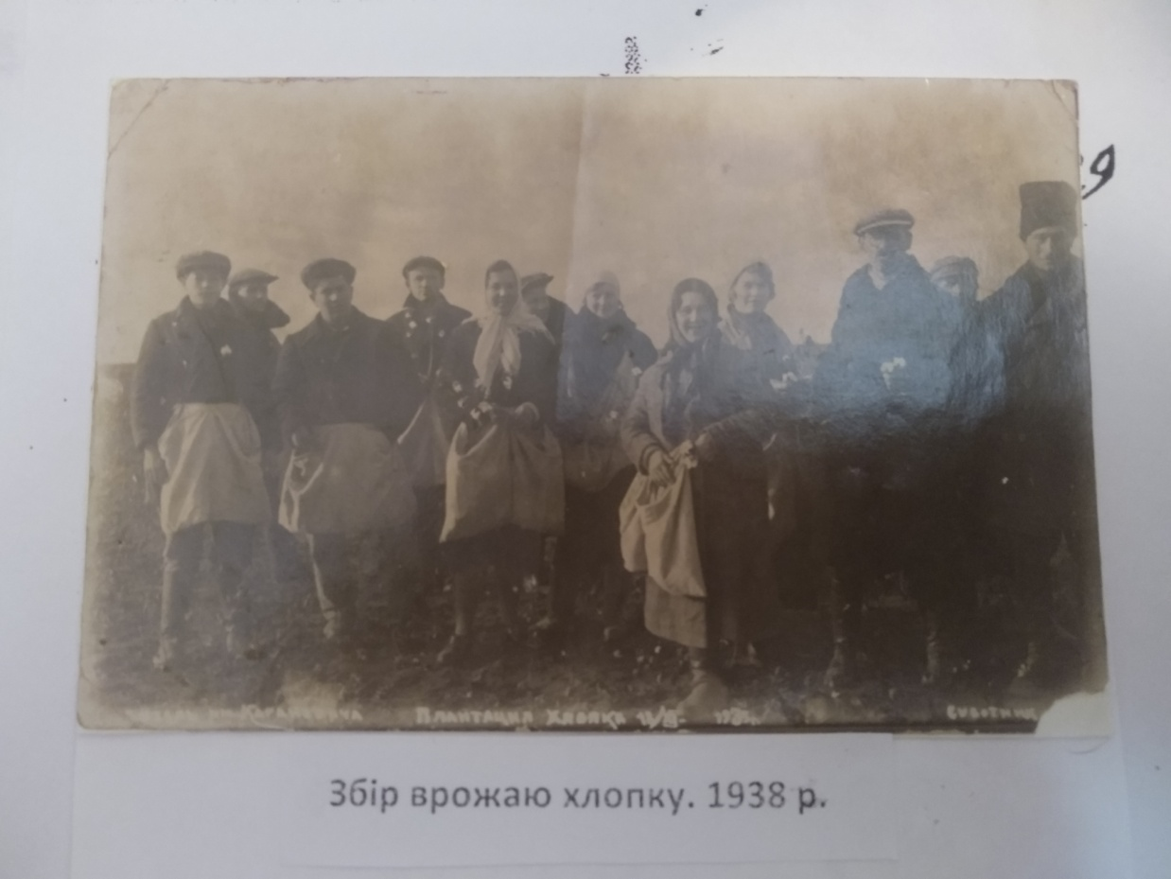

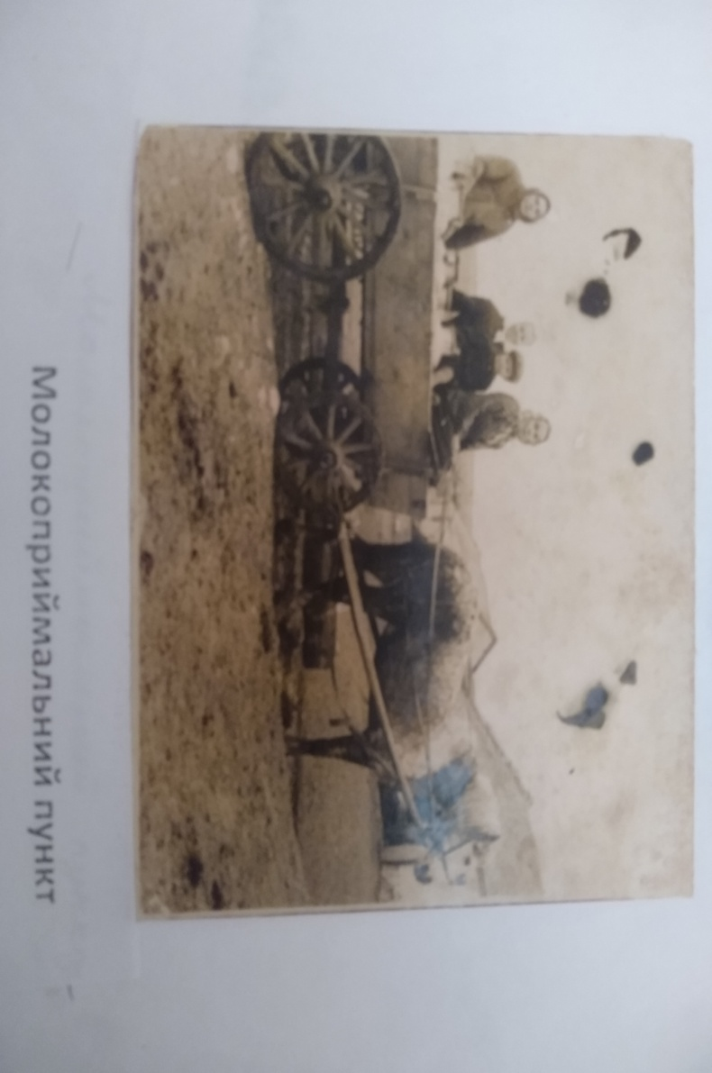
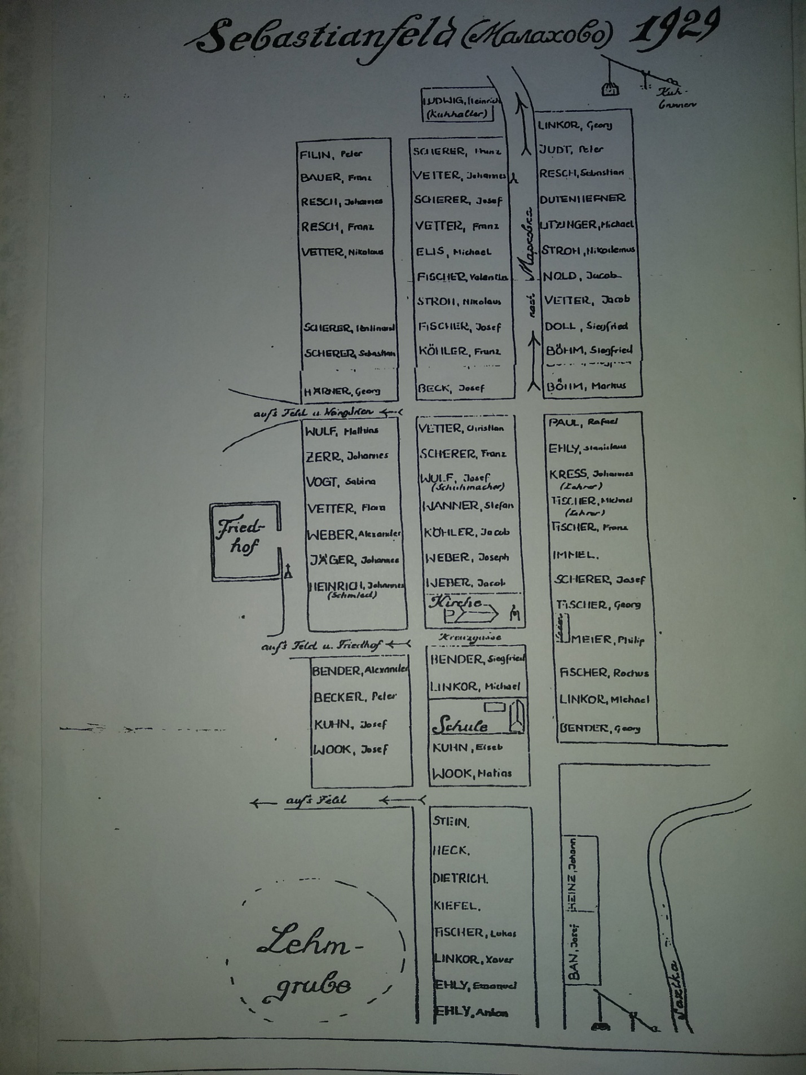

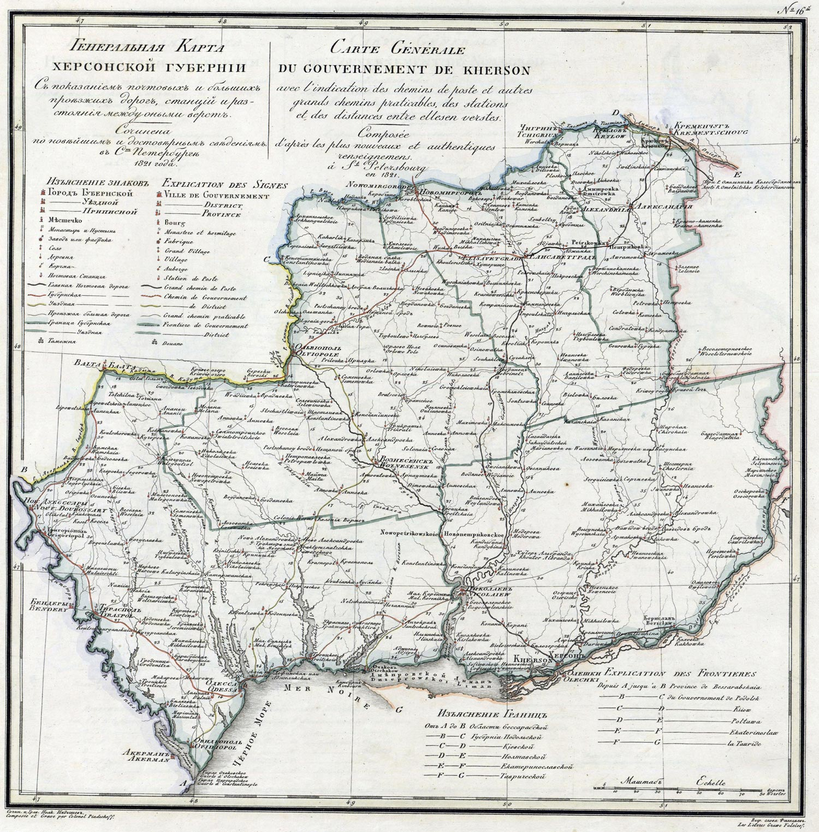

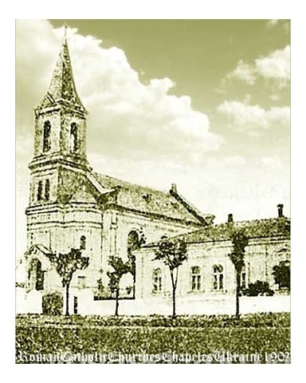Костел Святого Георгія 1902 р.
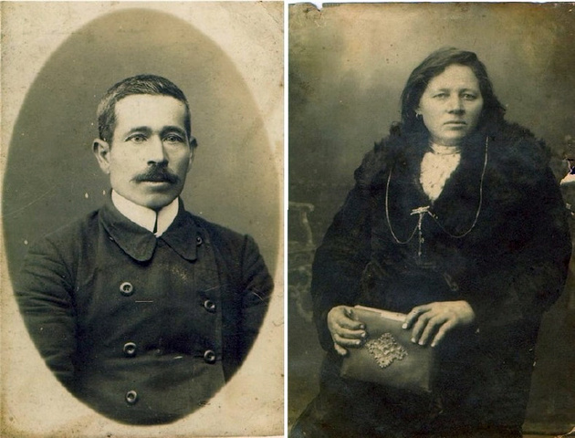
Єпископ Антон Церр з дружиною
